哈尔滨工业大学（威海）HRT无人车队第一次实验技术报告

基于深度学习的目标检测

系部 汽车工程学院，计算机科学与技术学院
专业 车辆工程，计算机科学与技术
学号 180120220，180120123，170700212
学生姓名 尹志存，殷康宁，李嘉炜

目录
摘要····························2
绪论····························3
主体····························4
小结····························7

摘 要
传统的目标检测要求我们完成物体定位，实例分割，显著目标检测等相关的计算机视觉任务。由于时间的原因，在本次实践中，我们主要精力放在了解并阐述R-CNN系列检测器进行目标检测的基本算法理解上，着力于实现生成候选区域、提取区域特征、对区域进行分类、以及后处理之上，对于R-CNN系列检测器的优化（如参数调整、反馈控制等）由于时间原因，仅仅做数据尝试然后把最佳结果“写死”在代码中，而不是理论分析参数得到的表达式。本次实验的代码通过python语言编写，以tensorflow库为基础搭建神经网络，并进行调试。

绪 论
1.1概述
1.11基本目标检测的流程
- 分类任务（判断给定的候选区域内中是否包含待检测类别的物体）
- 生成候选区域：确定搜索范围
- 提取区域特征：将候选区域表示为定长的向量
- 对区域进行分类：确定是否包含物体及其所属类别
- 后处理：对重叠较多的框进行合并，希望同一个物体上有且只有一个候选框

主 体
2.1基于深度学习的目标检测方法
总体思路便是通过大量数据的驱动来形成学习机制，通过高度非线性模型的建立方便的从单类别扩展到多类别。我们的本次尝试便是以tensorflow为基础搭建该目标检测方法的神经网络。
2.2 R-CNN系列检测器
基本框架：一.生成候选区域
采用滑动窗口加图像金字塔的传统方法
- 用CNN提取区域特征
图像金字塔
def resize(img, scaleFactor):
# cv2.resize先接收列后接收行，返回亦然
return cv2.resize(img, (int(img.shape[1] * (1/scaleFactor)),
int(img.shape[0] * (1/scaleFactor))),
interpolation=cv2.INTER_AREA)
def pyramid(image, scale=1.5, minSize = (200, 80)):
yield image

while True:
image = resize(image, scale)
if image.shape[0] < minSize[1] or image.shape[1] < 'minSize[0]:
break
yield image

滑动窗口
def sliding_window(image, stepSize, windowSize):
for y in range(0, image.shape[0], stepSize):
for x in range(0, image.shape[1], stepSize):
yield(x, y, image[y:y+windowSize[1], x:x+windowSize[0]])

- 将不同大小的候选区域缩放到相同大小,并对其稍稍扩大以包含少量的上下文信息。
- 将所有区域送入神经网络我们采用的为2层卷积层，加1层全连接层，其中涉及
- 将最后一层全连接层的输出作为区域特征表示
- 对区域进行分类
线性SVM分类器或者softmax的分类函数（具有归一化特征）

2.3 搭建的神经网络（需要引用tensorflow，pickle，numpy库）
神经网络包含2层卷积层和1层全连接层，最后采用softmax函数进行归一化；训练集与测试集针对是有关汽车品牌的，结果用长度为30的列表表示，各个元素的值的意义是目标图片是某品牌汽车的概率（和为1），我们认为当其中某一个元素的值明显大于其他元素的时候，图片就是对应品牌的汽车，关于最终的概率张量的具体结果以及实验的迭代次数（2000）、准确率（0.37）和损失率（2.58）如下，需要注意的是，具体数值可能会与截图略有出入，有随机种子选取的原因以及数据集原因： 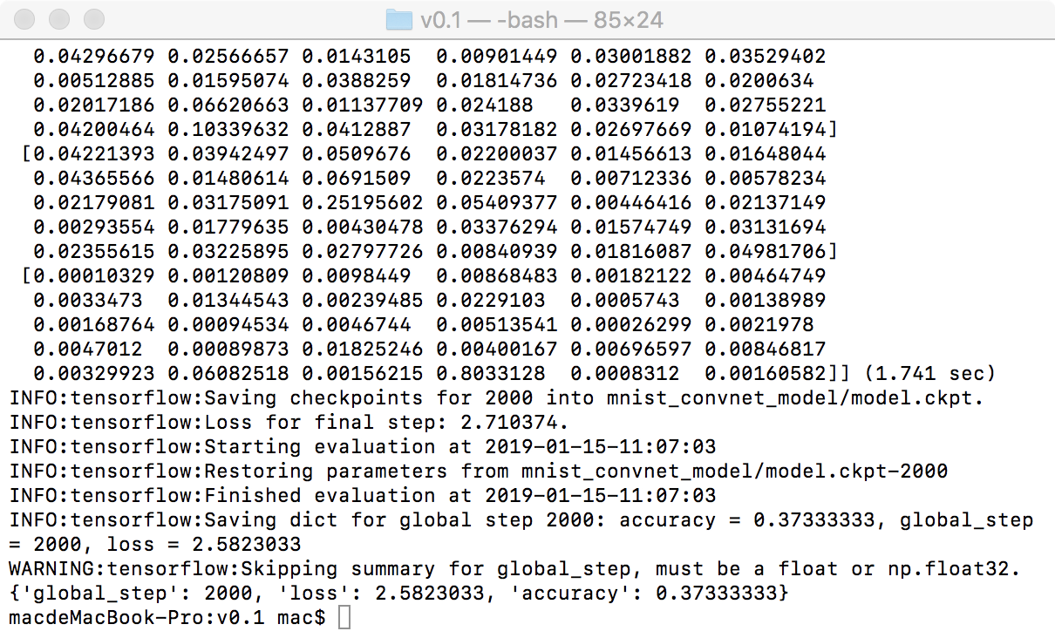

小 结
通过网上的资料及github上的源码，对R-CNN系列检测器有了一定的理解，并从github上克隆了一个关于汽车品牌分类的CNN网络，并对其进行了详细注释标注，其中，用#表示的注释为源码注释，用’’’…’’’表示的注释是我们对它的理解以及思考。经讨论后认为其思路与R-CCN所检测器有吻合，但是其输出结果不够明显，于是对其进行了标注，完成了本次实验。我们对于所有代码均有详细注释表示。（首页姓名顺序不分先后)

